2.pielikums
Ministru kabineta
2008.gada 21.jūlija
noteikumiem Nr.576
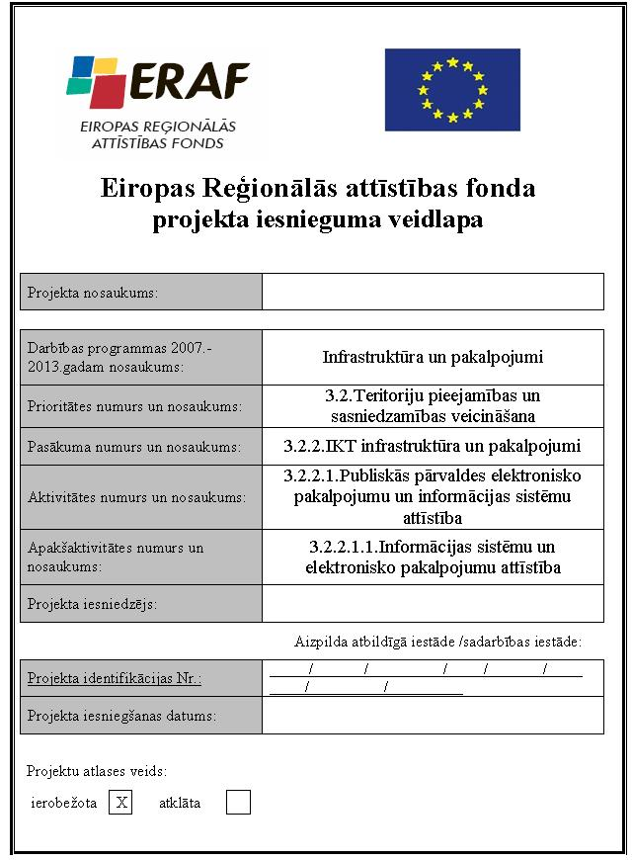

1. sadaļa – Pamatinformācija par projekta iesniedzēju

1.1. Projekta iesniedzējs:
1.1.1. Nosaukums:
1.1.2. Reģistrācijas numurs:
1.1.3. Nodokļu maksātāja reģistrācijas numurs:
1.1.4. Juridiskā adrese: | Iela, mājas Nr.
1.1.4. Juridiskā adrese: | Pilsēta, rajons
1.1.4. Juridiskā adrese: | Valsts
1.1.4. Juridiskā adrese: | Pasta indekss

1.1.5. Kontaktpersonas: | Tālrunis: | Fakss: | E-pasts:
Atbildīgā persona
Vārds, uzvārds

Ieņemamais amats

Kontaktpersona:*
Vārds, uzvārds

Ieņemamais amats

*aizpilda, ja atšķiras no atbildīgās personas

1.1.6. Projekta iesniedzēja tips (lūdzam atzīmēt atbilstošo): [1]
 |  | Kods | Nosaukums
 |  | I-1 | Sabiedrība ar ierobežotu atbildību
 |  | I-2 | Akciju sabiedrība
 |  | I-3 | Kooperatīvā sabiedrība
 |  | I-4 | Individuālais uzņēmums
 |  | I-5 | Individuālais komersants
 |  | I-6 | Zemnieka saimniecība
 |  | I-7 | Zvejnieka saimniecība
 |  | I-8 | Valsts akciju sabiedrība
 |  | I-9 | Valsts sabiedrība ar ierobežotu atbildību
 |  | I-10 | Valsts aģentūra
 |  | I-11 | Pašvaldības aģentūra
 |  | I-12 | Reliģiska organizācija
 |  | I-13 | Sabiedrība ar papildu atbildību
 |  | I-14 | Fiziska persona
 |  | I-15 | Valsts pārvaldes iestāde
 |  | I-16 | Pašvaldību iestāde
 |  | I-17 | Eiropas Savienības institūcija
 |  | I-18 | Valsts izglītības iestāde
 |  | I-19 | Pašvaldību izglītības iestāde
 |  | I-20 | Privāta izglītības iestāde
 |  | I-21 | Biedrība
 |  | I-22 | Nodibinājums
 |  | I-23 | Centrālā banka
 |  | I-24 | Kredītiestāde vai finanšu sabiedrība
 |  | I-25 | Kreditēšanā iesaistīta sabiedrība (piem., līzinga sabiedrība, brokeru sabiedrība)
 |  | I-26 | Apdrošināšanas sabiedrības un pensiju fondi
 |  | I-27 | Valsts sociālās apdrošināšanas struktūras
 |  | I-28 | Pašvaldība
 |  | I-29 | Plānošanas reģioni
 |  | I-30 | Pilnsabiedrība
 |  | I-31 | Komandītsabiedrība
 |  | I-32 | Atvasināta publiska persona (izņemot pašvaldības un plānošanas reģionus)
 |  | I-33 | Atvasinātas publiskas personas izveidota publiska aģent

___________________________
[1] Saskaņā ar normatīvajiem aktiem par attiecīgās Eiropas Savienības aktivitātes īstenošanu

1.1.7. Projekta iesniedzēja Vispārējās ekonomiskās darbības klasifikācijas NACE kods (lūdzam ierakstīt atbilstošo):

kods |  | nosaukums

1.2. Pamatinformācija par sadarbības partneri, ja paredzēts (ja projekta īstenošanā paredzēts piesaistīt vairākus partnerus, informāciju norāda par katru partneri)
1.2.1. Projekta partnera tips (lūdzam atzīmēt atbilstošo, kā arī, ja projektā iesaistīti viena veida sadarbības partneri, norādīt to skaitu pretī attiecīgajam nosaukumam, kodam): [2]
 |  | Kods | Nosaukums
 |  | I-1 | Sabiedrība ar ierobežotu atbildību
 |  | I-2 | Akciju sabiedrība
 |  | I-3 | Kooperatīvā sabiedrība
 |  | I-4 | Individuālais uzņēmums
 |  | I-5 | Individuālais komersants
 |  | I-6 | Zemnieka saimniecība
 |  | I-7 | Zvejnieka saimniecība
 |  | I-8 | Valsts akciju sabiedrība
 |  | I-9 | Valsts sabiedrība ar ierobežotu atbildību
 |  | I-10 | Valsts aģentūra
 |  | I-11 | Pašvaldības aģentūra
 |  | I-12 | Reliģiska organizācija
 |  | I-13 | Sabiedrība ar papildu atbildību
 |  | I-14 | Fiziska persona
 |  | I-15 | Valsts pārvaldes iestāde
 |  | I-16 | Pašvaldību iestāde
 |  | I-17 | Eiropas Savienības institūcija
 |  | I-18 | Valsts izglītības iestāde
 |  | I-19 | Pašvaldību izglītības iestāde
 |  | I-20 | Privāta izglītības iestāde
 |  | I-21 | Biedrība
 |  | I-22 | Nodibinājums
 |  | I-23 | Centrālā banka
 |  | I-24 | Kredītiestāde vai finanšu sabiedrība
 |  | I-25 | Kreditēšanā iesaistīta sabiedrība (piem., līzinga sabiedrība, brokeru sabiedrība)
 |  | I-26 | Apdrošināšanas sabiedrības un pensiju fondi
 |  | I-27 | Valsts sociālās apdrošināšanas struktūras
 |  | I-28 | Pašvaldība
 |  | I-29 | Plānošanas reģioni
 |  | I-30 | Pilnsabiedrība
 |  | I-31 | Komandītsabiedrība
 |  | I-32 | Atvasināta publiska persona (izņemot pašvaldības un plānošanas reģionus)
 |  | I-33 | Atvasinātas publiskas personas izveidota publiska aģent
_________________________________
[2] Saskaņā ar normatīvajiem aktiem par attiecīgās Eiropas Savienības aktivitātes īstenošanu

1.2.2. Nosaukums:
1.2.3. Reģistrācijas numurs:
1.2.4. Nodokļu maksātāja reģistrācijas numurs:
1.2.5. Juridiskā adrese: | Iela, mājas Nr.
 | Pilsēta, rajons
 | Valsts
 | Pasta indekss

1.2.6. Kontaktpersonas: | Tālrunis: | Fakss: | E-pasts:
Atbildīgā persona
Vārds, uzvārds

Ieņemamais amats

Kontaktpersona:
Vārds, uzvārds

Ieņemamais amats

2. sadaļa - Projekta apraksts

2.1. Kopsavilkums par Eiropas Reģionālās attīstības fonda projekta ietvaros veicamajām darbībām (minētā informācija Informācijas atklātības likumā noteiktajā kārtībā un apjomā būs pieejama pēc tam, kad būs stājies spēkā lēmums par Eiropas Savienības fonda projekta iesniegumu) (1000 – 1500 zīmes):

2.2. Projekta īstenošanas vieta:
Lūdzam norādīt:

Projekta īstenošanas vietas adrese (ja iespējams norādīt):
Pašvaldība:
Plānošanas reģions (atzīmēt): | Kurzeme
Plānošanas reģions (atzīmēt): | Latgale
Plānošanas reģions (atzīmēt): | Zemgale
Plānošanas reģions (atzīmēt): | Vidzeme
Plānošanas reģions (atzīmēt): | Rīga
Plānošanas reģions (atzīmēt): | Rīgas reģions
Plānošanas reģions (atzīmēt): | Visa Latvija

2.3. Projekta klasifikācija (lūdzam norādīt projekta saturam atbilstošo Vispārējās ekonomiskās darbības klasifikācijas NACE kodu):

kods |  | nosaukums

2.4. Projekta ietvaros tiks risināta vismaz viena no nosauktajām problēmām (atzīmēt ar „x” atbilstošo):

Nepietiekama informācijas sistēmu attīstība, sadarbspēja un integrācija
Nepietiekami elektronizēti publiskās pārvaldes pakalpojumi
Nepietiekami attīstīta elektronisko pakalpojumu sniegšanas tehniskā bāze
Pārāk augsts administratīvais slogs uz iedzīvotājiem un komersantiem

2.5. Norādīt projekta nepieciešamības pamatojumu jeb sniegt konstatētās problēmas aprakstu (1000 – 2000 zīmes):

2.6. Sniegt izvēlētās projekta problēmas risinājuma aprakstu (1000 – 2000 zīmes):

2.7. Norādīt projekta mērķi (līdz 500 zīmēm):

2.8. Lūdzam aprakstīt projekta īstenošanas laikā plānotās aktivitātes un apakšaktivitātes:
Aktivitātes/ apakšaktivitātes numurs* | Aktivitātes/apakšaktivitātes nosaukums | Aktivitātes/apakšaktivitātes ietvaros plānotās darbības
1.
2.
n.
*Aktivitātēm jāsakrīt ar projekta īstenošanas laika grafikā (1.pielikums) norādītajām.

2.9. Sasniedzamie rezultāti aktivitāšu/ apakšaktivitāšu ietvaros:
Aktivitātes/apakšaktivitātes Nr.* | Projekta aktivitātes/ apakšaktivitātes nosaukums | Rezultāts | Rezultāts skaitliskā izteiksmē
Aktivitātes/apakšaktivitātes Nr.* | Projekta aktivitātes/ apakšaktivitātes nosaukums | Rezultāts | Skaits | Mērvienība
1.
2.
n.
*Aktivitātēm/apakšaktivitātēm jāsakrīt ar projekta īstenošanas laika grafikā (1.pielikums) norādītajām. Vienai aktivitātei/apakšaktivitātei var būt vairāki rezultāti.

2.10. Aprakstīt projekta ietvaros izveidoto/uzlaboto e-pakalpojumu*:
Nr. | E-pakalpojuma nosaukums | Institūcijas, kas iesaistītas e-pakalpojuma sniegšanā | E-pakalpojuma  mērķis | Institūcijas loma e-pakalpojuma sniegšanā | E-pakalpojuma mērķa grupa (atzīmēt ar „x” atbilstošo) |  |  | E-pakalpojuma līmenis (Norādīt no 0-5)
 |  |  |  |  | Iedzīvotāji | Uzņēmēji | Valsts pārvaldes institūcijas | Projekta sākumā | Projekta beigās
1.

2.
*Aprakstīt katru projekta ietvaros izveidoto/uzlaboto e-pakalpojumu

2.11. Aprakstīt visas 2.10.punktā ar „x” atzīmētās projekta mērķa grupas katram izveidotajam/uzlabotajam e-pakalpojumam atsevišķi:
2.11.1. Projekta rezultāta mērķa grupas lielums pret aptvertās teritorijas kopējo iedzīvotāju skaitu(<500):

2.11.2. Projekta rezultātu mērķa grupas lielums attiecībā pret projekta ietvaros aptverto uzņēmumu skaitu(<500):
2.11.3. Projekta rezultātu mērķa grupas lielums attiecībā pret projekta ietvaros aptverto publiskās pārvaldes iestāžu skaitu (<500):

2.12. Projekta ietvaros izveidotā/uzlabotā e-pakalpojuma saskarnes formas izvietošana paredzēta (atzīmēt ar „x” atbilstošo):
ĪUMEPLS pārziņā esošā vienotā publisko pakalpojumu katalogā ( www.latvija.lv )
Iestādes mājas lapā internetā
Citos elektroniskās saziņas līdzekļos

2.13.Projekta ietvaros izveidotā/uzlabotā e-pakalpojuma nodrošināšanai datu apmaiņa notiks (atzīmēt ar „x” atbilstošo):
Izmantojot esošu VISS (valsts informācijas sistēmu savietotājs)
Veidojot jaunu VISS
Divpusēji
Vienas sistēmas ietvaros

2.14.Aprakstīt, kā projekta ietvaros tiks nodrošināta projektā rezultātā radušās IS un e-pakalpojumi atbilstība normatīvajos aktos noteiktajām datu drošības prasībām (<2000):

2.15.Gadījumā, ja projekta ietvaros tiek izveidota/attīstīta IS, aprakstīt, kā projekts tiešā veidā veicina vienas vai vairāku no šādu IS uzturēto datu kvalitātes dimensiju - datu precizitāte, datu pilnība, datu konsistence, datu savlaicīgums, datu unikalitāte, datu pieļaujamība - uzlabošanu tā, lai projekta rezultātā IS uzturētie dati varētu tikt uzskatīti par kvalitatīviem vismaz attiecīgās kvalitātes dimensijas ietvaros

2.16. Projekta sasniedzamie uzraudzības rezultāti atbilstoši normatīvajos aktos par attiecīgās Eiropas Savienības aktivitātes īstenošanu norādītajiem:
2.16.1. Iznākuma rādītāji:
Rādītāja nosaukums: | Skaits | Mērvienība
Izveidoti elektroniskie pakalpojumi (t.sk. publiski pieejamie elektroniskie pakalpojumi un publiskās pārvaldes elektroniskie pakalpojumi) |  | E-pakalpojums

3. sadaļa – Projekta īstenošana

3.1. Raksturot projekta īstenošanas un vadības kapacitāti:
- projekta vadības struktūra un tās apraksts;
- katra projektā iesaistītā darbinieka veicamo pienākumu apraksts;
- norādīt, kuri no projektā iesaistītajiem darbiniekiem jau strādā iestādē un kā tiks piesaistīti trūkstošie darbinieki? (1500 – 2500 zīmes)

3.2. Plānotais kopējais projekta īstenošanas
ilgums:
3.2. Plānotais kopējais projekta īstenošanas  ilgums: |  | (pilnos mēnešos)

3.3. Aprakstīt, kā tiks nodrošināta projekta sasniegto rezultātu uzturēšana vismaz 5 gadus pēc projekta īstenošanas beigām (līdz 500 zīmēm):

4. sadaļa – Publicitāte

4.1. Projekta ietvaros plānotie informācijas un publicitātes pasākumu veidi:

Plāksne telpās
Preses relīzes
Informēšana masu medijos
Informācijas stendi
Informācijas plāksnes
Informācija mājas lapā internetā
Citi (lūdzu norādīt)

4.2. Raksturot pasākumus, kas tiks īstenoti, lai izpildītu Eiropas Savienības prasības attiecībā uz projekta publicitāti:

5. sadaļa - saskaņa ar horizontālajām prioritātēm

5.1. Kā projekta rezultāti atsauksies uz horizontālo prioritāti „Teritorijas līdzsvarota attīstība”:
(Aprakstīt, kāda ir projekta ietvaros veikto ieguldījumu teritoriālā ietekme:
o Latvijas mērogā;
o Vairāku plānošanas reģionu mērogā;
o Viena plānošanas reģiona mērogā;
o Mazāka par viena plānošanas reģiona mērogu.) (ne vairāk kā 1000 zīmes)

5.2. Raksturot projekta ietekmi uz horizontālo prioritāti „Vienlīdzīgas iespējas”:
o Projektā paredzētas 3 un vairāk specifiskas aktivitātes vienādu iespēju nodrošināšanai;
o Projektā paredzētas 1-2 specifiskas aktivitātes vienādu iespēju nodrošināšanai;
o Projektā nav paredzētas specifiskas aktivitātes vienādu iespēju nodrošināšanai.
(Lūdzam aprakstīt, kādas specifiskas aktivitātes projektā ir paredzētas vienādu iespēju principa īstenošanai, nodrošinot elektroniskā pakalpojuma izmantošanas iespējas personām ar funkcionāliem traucējumiem (ne vairāk kā 1000 zīmes)

6. sadaļa – Projekta izmaksas un finansēšanas avoti

6.1. Projekta finansēšanas plāns (skat. 2.pielikumu).

6.2. Projekta budžeta kopsavilkums, tai skaitā indikatīvais projekta izmaksu plāns (skat. 3.pielikumu).

6.3. Indikatīvais iepirkumu plāns:
Nr. | Līguma priekšmets [3] | Paredzamā līgumcena [4] | Iepirkuma procedūra [5] | Iepirkuma procedūras izsludināšanas termiņš
1.
2.
n.
__________________________
[3] Preču un pakalpojumu klāsts un veicamo būvdarbu saraksts, par kuriem paredzēts slēgt iepirkuma līgumu
[4] Plānotā līguma summa, ņemot vērā visu iepirkuma līguma darbības laiku
[5] Plānotā iepirkuma procedūra atbilstoši Publisko iepirkumu likumam vai likumam "Par iepirkumu sabiedrisko pakalpojumu sniedzēju vajadzībām"

7. sadaļa – Apliecinājums

Es, apakšā parakstījies (-usies),

projekta iesniedzēja | _______________________________________________
 | projekta iesniedzēja nosaukums
atbildīgā amatpersona, | _______________________________________________,
 | vārds, uzvārds
 | _______________________________________________,
 | amata nosaukums
apliecinu, ka uz projekta iesnieguma iesniegšanas brīdi, |  | ____________________________:
 |  | dd/mm/gggg
- projekta iesniedzējs nav pasludināts par maksātnespējīgu, neatrodas likvidācijas stadijā un tā saimnieciskā darbība nav apturēta vai pārtraukta;
- projekta iesniedzējam nav nodokļu un/vai valsts sociālās apdrošināšanas obligāto iemaksu parādu;
- projekta iesniedzējam ir atbilstošs juridiskais statuss;
- projekta iesniedzēja rīcībā ir pietiekami un stabili finanšu resursi;
- projekta iesniegumā un tā pielikumos iekļautā informācija atbilst patiesībai un projekta īstenošanai pieprasītais Eiropas Reģionālās attīstības fonda līdzfinansējums tiks izmantots saskaņā ar projekta iesnieguma aprakstu;
- nav zināmu iemeslu, kādēļ šis projekts nevarētu tikt īstenots vai varētu tikt aizkavēta tā īstenošana, un apstiprinu, ka projektā noteiktās saistības iespējams veikt normatīvajos aktos par attiecīgās Eiropas Savienības aktivitātes īstenošanu noteiktajos termiņos;
- projekts netiek un nav ticis finansēts vai līdzfinansēts no citiem Eiropas Savienības finanšu avotiem, kā arī valsts un pašvaldību budžeta līdzekļiem, kā arī projekta ietvaros plānotās darbības nepārklājas ar darbībām, kas tiek finansētas citu Eiropas Savienības fondu aktivitāšu un citu finanšu instrumentu ietvaros;
- projekta apstiprinājuma gadījumā tieši šis projekta iesniegums netiks iesniegts finansēšanai/līdzfinansēšanai no citiem Eiropas Savienības finanšu avotiem, kā arī valsts un pašvaldību budžeta līdzekļiem.

Apzinos, ka projektu var neapstiprināt līdzfinansēšanai no Eiropas Reģionālās attīstības fonda, ja projekta iesniegums, ieskaitot šo sadaļu, nav pilnībā un kvalitatīvi aizpildīts, kā arī, ja normatīvajos aktos par attiecīgās Eiropas Savienības aktivitātes īstenošanu plānotais Eiropas Reģionālās attīstības fonda finansējums (kārtējam gadam/plānošanas periodam) projekta apstiprināšanas brīdī ir izlietots.

Apzinos, ka nepatiesas apliecinājumā sniegtās informācijas gadījumā administratīva un finansiāla rakstura sankcijas var tikt uzsāktas gan pret mani, gan arī pret augstākminēto juridisko personu – projekta iesniedzēju.

Apliecinu, ka projekta iesniegumam pievienotās kopijas atbilst manā rīcībā esošiem dokumentu oriģināliem un projekta iesnieguma kopijas un elektroniskā versija atbilst iesniegtā projekta iesnieguma oriģinālam.

Paraksts:
Datums:
Datums: | dd/mm/gggg
Zīmoga vieta

Dokumenta rekvizītus „Datums”, „Paraksts” un „Zīmoga vieta” („z.v.”) neaizpilda, ja elektroniskais dokuments ir noformēts atbilstoši elektronisko dokumentu noformēšanai normatīvajos aktos noteiktajām prasībām.

1.pielikums
Projekta īstenošanas laika grafiks

Atbilstošās aktivitātes Nr. [6] | Projekta īstenošanas laiks (ceturkšņos)
Atbilstošās aktivitātes Nr. [6] | 2008 |  |  |  | 2009 |  |  |  | 2010 |  |  |  | 201… |  |  |  | 201… |  |  |  | 2015
Atbilstošās aktivitātes Nr. [6] | 1. | 2. | 3. | 4. | 1. | 2. | 3. | 4. | 1. | 2. | 3. | 4. | 1. | 2. | 3. | 4. | 1. | 2. | 3. | 4. | 1. | 2. | 3. | 4.
_______________________
[6] Jāsakrīt ar 2.7. un 2.8.punktā norādītās aktivitātes numuru

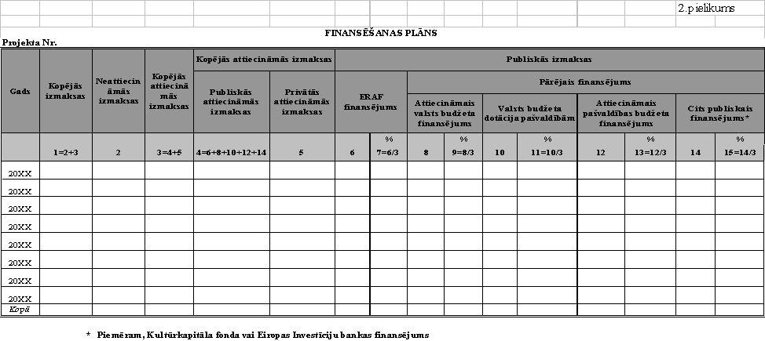

3.pielikums
Projekta budžeta kopsavilkums, tai skaitā indikatīvais projekta izmaksu plāns, LVL:

Nr.  p.k. | Izmaksu pozīcijas nosaukums* | Daudzums | Kopējā summa |  | Izmaksas
Nr.  p.k. | Izmaksu pozīcijas nosaukums* | Daudzums | LVL | % | attiecināmās | neattiecināmās
1. | Projekta sagatavošanas izmaksas
1.1.
1.2.
2. | Projekta administrēšanas izmaksas kopā
2.1.
2.2.
3. | Valsts informācijas sistēmu izveide, attīstība un integrācija
3.1. | Materiāltehnisko līdzekļu un aprīkojuma izmaksas kopā
3.2. | Pakalpojuma līguma izmaksas
4. | Publiskās pārvaldes e-pakalpojumu izstrāde un ieviešana, dažādu pakalpojumu resursu elektronizācija, publisko pakalpojumu informatīvā satura nodrošinājuma pilnveidošana
4.1. | Materiāltehnisko līdzekļu un aprīkojuma izmaksas kopā
4.2. | Pakalpojuma līguma izmaksas
5. | Portālu un iestādes interneta mājas lapu izstrāde un attīstība
5.1. | Materiāltehnisko līdzekļu un aprīkojuma izmaksas kopā
5.2. | Pakalpojuma līguma izmaksas
6. | Elektronisko datu bāžu, elektronisko reģistru un elektronisko arhīvu izveide un .attīstība
6.1. | Materiāltehnisko līdzekļu un aprīkojuma izmaksas kopā
6.2. | Pakalpojuma līguma izmaksas
7. | Informācijas resursu digitalizācija
7.1. | Materiāltehnisko līdzekļu un aprīkojuma izmaksas kopā
7.2. | Pakalpojuma līguma izmaksas
8. | Elektronisko datu drošības un personas datu aizsardzības uzlabošana
8.1. | Materiāltehnisko līdzekļu un aprīkojuma izmaksas kopā
8.2. | Pakalpojuma līguma izmaksas
9. | Elektronisko datu apmaiņas nodrošināšana
9.1. | Materiāltehnisko līdzekļu un aprīkojuma izmaksas kopā
9.2. | Pakalpojuma līguma izmaksas
10. | IKT aparatūras un iekārtu, izņemot gala lietotāju infrastruktūras, iegāde projekta ietvaros izveidotas vai attīstītas informācijas sistēmas darbības nodrošināšanai
10.1. | Materiāltehnisko līdzekļu un aprīkojuma izmaksas kopā
10.2. | Pakalpojuma līguma izmaksas
11. | Projekta ietvaros izveidotas informācijas sistēmas uzturēšanas izmaksas no tās izstrādes brīža līdz palaišanai produktīvā darbībā projekta aktivitāšu apjomā
12. | Projekta ietvaros izveidotās vai attīstītās informācijas sistēmas lietotāju rokasgrāmatas izstrāde
13. | Administratoru apmācības projekta ietvaros izveidotas informācijas sistēmas darbības nodrošināšanai
14. | Pārējās attiecināmās izmaksas kopā
14.1.
14.2.
15. | Neparedzētie izdevumi (ne vairāk kā 3% no projekta kopējām attiecināmajām izmaksām) | X
 | KOPĀ |  |  | 100%
* Izmaksu pozīcijas norāda saskaņā ar normatīvajos aktos par attiecīgās Eiropas Savienības fonda aktivitātes īstenošanu norādītajām izmaksu pozīcijām

Īpašu uzdevumu ministre
elektroniskās pārvaldes lietās S.Bāliņa

